Министерство образования и науки Российской Федерации

Федеральное государственное бюджетное образовательное учреждение высшего образования «Московский государственный технический университет имени Н.Э. Баумана (национальный исследовательский университет)» (МГТУ им. Н.Э. Баумана)

Факультет «Робототехника и комплексная автоматизация»

Кафедра «Системы автоматизированного проектирования»

**Домашнее задание №2 Часть 2 по дисциплине**

**«Теория вероятностей и математическая статистика»**

**Вариант 18**

Выполнил:

студент группы РК6-36Б

Сергеева Д.К.

Москва

2020

# Задача 1.

Известно, что плотность распределения $f\left(x\right)$ одномерной случайной величины $X$ представляет собой трапецию, для которой (здесь и далее значения всех параметров берутся из таблиц исходных данных к ДЗ №1):

$$f\left(R1\right)= 0$$

$$f\left(R1+G1\right)= h$$

$$f\left(R1+G1+B1\right)= h,$$

$$f\left(R1+G1+B1+R2\right)= 0$$

**R1 = 8**

**G1 = 7**

**B1 = 5**

**R2 = 11**

$$f\left(8\right)= 0$$

$$f\left(15\right)= h\left(\frac{2}{25}\right)$$

$$f\left(20\right)= h\left(\frac{2}{25}\right)$$

$$f\left(31\right)= 0$$

## Рассчитать величину h;

Т.к. площадь под графиком плотности распределения равна 0. Мы знаем, что график образует трапецию, тогда $S=\frac{a+b}{2}h$, где $a=20,b=5, S=1$. Тогда $h=\frac{2}{25}.$

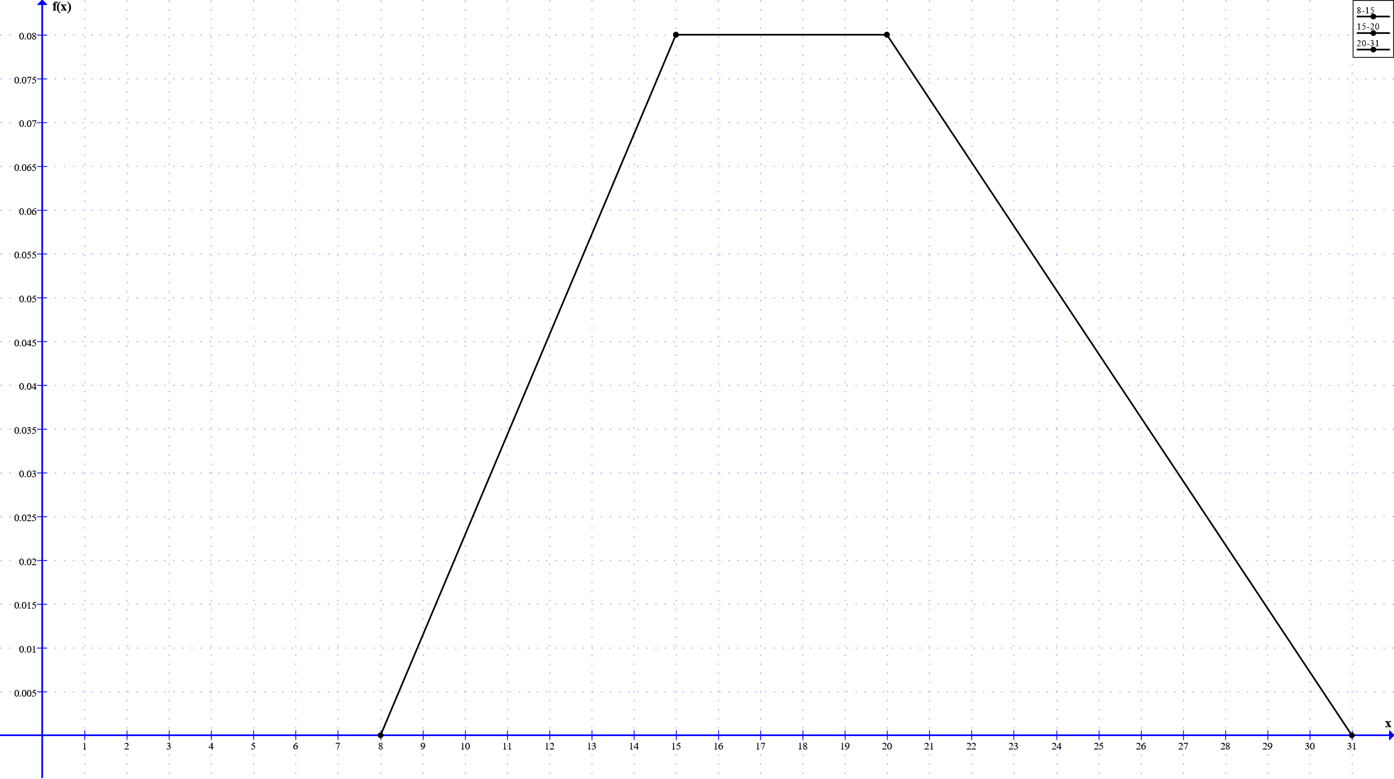

## Записать аналитическое выражение для функции плотности распределения f(x).

Функция плотности распределения является кусочной:

$y=k_{1}x+b_{1}$

$\left\{\begin{matrix}\frac{2}{25}=k_{1}15+b_{1} \\ 0=k_{1}8+b_{1}\end{matrix}\right.$, о тсюда $\left\{\begin{matrix}k_{1}=\frac{2}{175} \\ b_{1}=-\frac{16}{175}\end{matrix}\right.$, тогда $y=\frac{2}{175}x-\frac{16}{175}$

$y=k_{2}x+b_{2}$

$\left\{\begin{matrix}\frac{2}{25}=k_{2}20+b_{2} \\ 0=k_{2}31+b_{2}\end{matrix}\right.$, о тсюда $\left\{\begin{matrix}k_{2}=-\frac{2}{275} \\ b_{2}=\frac{62}{275}\end{matrix}\right.$, тогда $y=-\frac{2}{275}x+\frac{62}{275}$

Тогда кусочная функция будет записана так: $$f\left(x\right)=\left\{\begin{aligned}\begin{matrix}0,x∈(-∞;8) \\ \frac{2}{175}x-\frac{16}{175},x∈ \left[8;15\right)\end{matrix} \\ \frac{2}{25}, x∈\left[15;20\right) \\ \begin{matrix}-\frac{2}{275}x+\frac{62}{275}, x∈\left[20;31\right] \\ 0,x∈(31,+∞)\end{matrix}\end{aligned}\right.$$

## Записать аналитическое выражение для функции распределения F(x).

Т.к. $f\left(x\right)=\left(F\left(x\right) \right)’$, то $F\left(x\right)=\int{f\left(x\right)dx}$

Интегрируем каждую часть кусочной функции:

$F\left(x\right)=\int{\left(\frac{2*x}{175}-\frac{16}{175}\right)dx}=\frac{x^{2}}{175}-\frac{16x}{175}+C;$

$\frac{8^{2}}{175}-\frac{16*8}{175}+C=0;$ $C=\frac{64}{175};$

$F\left(x\right)=\int{\left(\frac{2}{25}\right)dx}=\frac{2x}{25}+C;$

$\frac{2*15}{25}+C=\frac{{15}^{2}}{175}-\frac{16*15}{175}+\frac{64}{175};$ $C=-\frac{23}{25};$

$F\left(x\right)=\int{\left(-\frac{2*x}{275}+\frac{62}{275}\right)dx}=-\frac{x^{2}}{275}+\frac{62x}{275}+C;$

$-\frac{{20}^{2}}{275}+\frac{62*20}{275}+C=\frac{2*20}{25}-\frac{23}{25};$ $C=-\frac{653}{275};$

Итоговый вид функции распределения:

$$F\left(x\right)=\left\{\begin{aligned}\begin{matrix}0,x∈(-∞;8) \\ \frac{x^{2}}{175}-\frac{16x}{175}+\frac{64}{175},x∈ \left[8;15\right)\end{matrix} \\ \frac{2x}{25}-\frac{23}{25}, x∈\left[15;20\right) \\ \begin{matrix}-\frac{x^{2}}{275}+\frac{62x}{275}-\frac{653}{275}, x∈\left[20;31\right] \\ 1,x∈(31,+∞)\end{matrix}\end{aligned}\right.$$

## Рассчитать математическое ожидание случайной величины M(X).

$$M\left(x\right)=\int_{R}^{ }{\left(x*f\left(x\right)\right)dx}==\int_{8}^{15}{x\left(\frac{2}{175}x-\frac{16}{175}\right)dx}+\int_{15}^{20}{x\left(\frac{2}{25}\right)dx}+\int_{20}^{31}{x\left(-\frac{2}{275}x+\frac{62}{275}\right)dx}=\frac{266}{75}+7+\frac{781}{75}=\frac{524}{25}=20.96$$

## Рассчитать дисперсию случайной величины D(X).

$$D\left(x\right)=\int_{R}^{ }{{\left(x-M\left(x\right)\right)}^{2}f\left(x\right)dx=}=\int_{8}^{15}{{\left(x-\frac{524}{25}\right)}^{2}*\left(\frac{2}{175}x-\frac{16}{175}\right)dx}+\int_{15}^{20}{{\left(x-\frac{524}{25}\right)}^{2}*\left(\frac{2}{25}\right)dx}+\int_{20}^{31}{{\left(x-\frac{524}{25}\right)}^{2}*\left(-\frac{2}{275}x+\frac{62}{275}\right)dx}=\frac{625639}{31250}+\frac{52706}{9375}+\frac{579491}{93750}=\frac{1491734}{46875}=31.823658\left(6\right)$$

# Задача 2.

Имеется функция $φ\left(x\right) = \left(x-\left(R2+G2\right)\right)*\left(x-\left(R2+G2+B2\right)\right)$. Будем рассматривать случайную величину $Y$ как результат вычисления функции $φ$ для случайного аргумента $X$ (рассмотренного в задаче 1).

**R2 = 11**

**G2 = 10**

**B2 = 11**

$$φ\left(x\right) = \left(x-21\right)*\left(x-32\right)={\left(x-\frac{53}{2}\right)}^{2}-\frac{121}{4}$$

$$x∈\left[8;31\right]$$

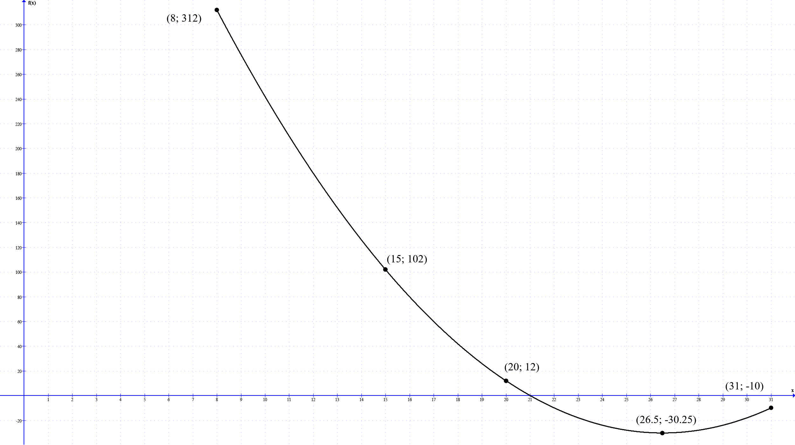

## Записать аналитическое выражение для функции плотности распределения f(y).

Функция возрастает на $x∈\left[11;24\right]$ и убывает на $x∈\left[24;42\right]$.

Найдем $ψ_{1}\left(y\right), ψ_{2}\left(y\right) таких, что φ\left(ψ_{1}\left(y\right)\right)=φ\left(ψ_{2}\left(y\right)\right)=y$.   
Тогда $ψ_{1}\left(y\right)=\frac{53}{2}-\sqrt{y+\frac{121}{4}}$, $ψ_{2}\left(y\right)=\frac{53}{2}+\sqrt{y+\frac{121}{4}}$.

Тогда $f(ψ_{1})$ и $f(ψ_{2})$ равны:

$f\left(ψ_{1}\right)=\left\{\begin{aligned}\begin{matrix}0,x∈(-∞;8) \\ \frac{2}{175}\left(\frac{53}{2}-\sqrt{y+\frac{121}{4}}\right)-\frac{16}{175},x∈ \left[8;15\right)\end{matrix} \\ \frac{2}{25}, x∈\left[15;20\right) \\ \begin{matrix}-\frac{2}{275}\left(\frac{53}{2}-\sqrt{y+\frac{121}{4}}\right)+\frac{62}{275}, x∈\left[20;31\right] \\ 0,x∈(31,+∞)\end{matrix}\end{aligned}\right.$

$$f\left(ψ_{2}\right)=\left\{\begin{aligned}\begin{matrix}0,x∈(-∞;8) \\ \frac{2}{175}\left(\frac{53}{2}+\sqrt{y+\frac{121}{4}}\right)-\frac{16}{175},x∈ \left[8;15\right)\end{matrix} \\ \frac{2}{25}, x∈\left[15;20\right) \\ \begin{matrix}-\frac{2}{275}\left(\frac{53}{2}+\sqrt{y+\frac{121}{4}}\right)+\frac{62}{275}, x∈\left[20;31\right] \\ 0,x∈(31,+∞)\end{matrix}\end{aligned}\right.$$

Для объединения этих двух функций воспользуемся формулой $\sum_{i=0}^{n}{f\left(ψ_{i}\right)\left|ψ_{i}\right|}$. Т.к. $f\left(x\right)$– кусочная функция, а $φ\left(x\right)$ имеет два промежутка монотонности. То искомая функция $f\left(y\right)$ будет иметь промежутки: $\left[-\frac{121}{4};-10\right), \left[-10;12\right), \left[12;102\right), [102,312]$.

$$\left|ψ_{1}^{'}\right|=\left|ψ_{2}^{'}\right|=\frac{1}{\sqrt{4y+121}}$$

Тогда:

$$f\left(ψ_{1}\right)*\left|ψ_{1}^{'}\right|+f\left(ψ_{2}\right)* \left|ψ_{2}^{'}\right|,\left\{ x_{1}, x_{2}∈\left[20;31\right), y∈\left[-\frac{121}{4};-10\right)\right\}$$

$$f\left(ψ_{1}\right)*\left|ψ_{1}^{'}\right|, \left\{x_{1}∈\left[20;31\right) , y∈\left[-10;12\right)\right\}$$

$$f\left(ψ_{1}\right)*\left|ψ_{1}^{'}\right|, \left\{x_{1}∈\left[15;20\right) ,y∈\left[12;102\right)\right\}$$

$$f\left(ψ_{2}\right)*\left|ψ_{2}^{'}\right| \left\{ x_{1}∈\left[8;15\right) ,y∈\left[102;312\right]\right\}$$

Итог: $$f=\left\{\begin{aligned}\frac{18}{275\sqrt{4y+121}},y∈\left[-\frac{121}{4}; -10\right) \\ \frac{9+\sqrt{4y+121}}{275\sqrt{4y+121}},y∈[-10; 12) \\ \frac{2}{25\sqrt{4y+121}},y∈[12; 102) \\ \frac{37-\sqrt{4y+121}}{175\sqrt{4y+121}},y∈[102; 312)\end{aligned}\right.$$

## Записать аналитическое выражение для функции распределения F(y).

Проинтегрируем все части f(y):

$$\int{\frac{18}{275\sqrt{4y+121}}dy}=\frac{9}{275\sqrt{4y+121}} +C$$

$$\frac{9}{275\sqrt{-\frac{121*4}{4}+121}}+C=0⟹C=0$$

$$\int{\frac{9+\sqrt{4y+121}}{275\sqrt{4y+121}}dy}=\frac{9\sqrt{4y+121}+2y}{550} +C$$

$$\frac{9\sqrt{-10*4+121}-2*10}{550}+C=\frac{9}{275\sqrt{-4*10+121}}+0⟹C=-\frac{59}{550}$$

$$\int{\frac{2}{25\sqrt{4y+121}}dy}=\frac{\sqrt{4y+121}}{25}+C$$

$$\frac{\sqrt{4*12+121}}{25}+C=\frac{9\sqrt{4*12+121}+2*12}{550}-\frac{59}{550}⟹C=-\frac{102}{275}$$

$$\int{\frac{37-\sqrt{4y+121}}{175\sqrt{4y+121}}dy}=\frac{-2y+37\sqrt{4y+121}}{350}+C$$

$$\frac{-2*312+37\sqrt{4*312+121}}{350}+C=1⟹C=-\frac{79}{70}$$

$$F=\left\{\begin{aligned}\frac{9}{275\sqrt{4y+121}},y∈\left[-\frac{121}{4}; -10\right) \\ \frac{9\sqrt{4y+121}+2y}{550}-\frac{59}{550} ,y∈[-10; 12) \\ \frac{\sqrt{4y+121}}{25}-\frac{102}{275},y∈[12; 102) \\ \frac{-2y+37\sqrt{4y+121}}{350}-\frac{79}{70},y∈[102; 312)\end{aligned}\right.$$

## Рассчитать математическое ожидание случайной величины M(Y).

$$M\left(Y\right)=M\left(φ\left(X\right)\right)=\int_{R}^{ }{φ\left(x\right)*f(x)dx}=\int_{8}^{15}{\left(x-21\right)*\left(x-32\right)*\left(\frac{2}{175}x-\frac{16}{175}\right)dx}+\int_{15}^{20}{\left(x-21\right)*\left(x-32\right)*\left(\frac{2}{25}\right)dx}+\int_{20}^{31}{\left(x-21\right)*\left(x-32\right)*\left(-\frac{2}{275}x+\frac{62}{275}\right)dx}=\frac{6881}{150}+\frac{317}{15}-\frac{341}{50}=\frac{4514}{75}=60.18\left(6\right)$$

## Рассчитать дисперсию случайной величины D(Y).

$$D\left(Y\right)=D\left(φ\left(X\right)\right)=\int_{R}^{ }{{\left(φ\left(x\right)-M\left(φ\left(X\right)\right)\right)}^{2}*f\left(x\right) dx}=\int_{8}^{15}{{\left(\left(x-21\right)*\left(x-32\right)-\frac{4514}{75}\right)}^{2}*\left(\frac{2}{175}x-\frac{16}{175}\right)dx}+\int_{15}^{20}{{\left(\left(x-21\right)*\left(x-32\right)-\frac{4514}{75}\right)}^{2}*\left(\frac{2}{25}\right)dx}+\int_{20}^{31}{{\left(\left(x-21\right)*\left(x-32\right)-\frac{4514}{75}\right)}^{2}*\left(-\frac{2}{275}x+\frac{62}{275}\right)dx}=\frac{340654223}{93750}+\frac{2747039}{9375}+\frac{729612037}{281250}=\frac{916992938}{140625}=6520.838670\left(2\right)$$